SONDAGE POUR LA BOUTIQUE GDSA 25 EN LIGNE

Nom : Prénom :

N° Question | Objet de la question | Avis favorable | Avis  défavorable | Suggestions
1 | Créer des effets vestimentaires GDSA 25
2 | Parmi ces différents articles classez de 1 à 14 par ordre de préférence (1 forte préférence ….14 dernière préférence)  Tee-shirt  Sweat-Shirt  Body warmer sans manche  Body warmer avec manche  Surveste  Casquette » Trucker »  Casquette « Golf »  Mug  Thermos  Écussons brodés  Autocollant  Sticker pour voiture  Bloc note logoté GDSA25  Stylos Logoté GDSA25  Sticker pour téléphone mobile / enfumoir  Autres ( précisez dans colonne suggestion merci !)
3 | Souhaitez vous un changement du Logo du GDSA25 ? Appel à propositions !
4 | Accepteriez-vous un logo d’un ou de plusieurs partenaires sur votre support ?
5 | Les illustrations.
 | Imprimées ?
 | Floquées ?
 | Brodées ?
6 | Pour avoir un aperçu de la répartition des tailles merci de préciser votre souhait  XXXL  XXL  XL  L  M  S  XS
7 | Seriez-vous intéressés pour revendre ces articles lors de la tenue de stands sur des marchés, foires, Comices, évènements ?
8 | Jusqu’à quel montant seriez-vous prêt à acheter( Indiquez Mini -Maxi) :  Un tee-shirt  Un sweat-shirt  Un Body warmer  Une casquette logo brodé  Un écusson brodé sur scratch  Un autocollant  Un mug  Une thermo
9 | On ne peut envisager de laisser le choix de la couleur libre car difficile à gérer ou disons très cher à à gérer les stocks.  Parmi ces couleurs »standard » qui sont en général proposé classez par ordre de préférence 5 couleurs parmi celles proposées ci-dessous :  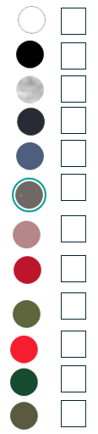
10 | Libre à vous de faire d’autres suggestions ici !

Renvoyez ce formulaire rempli par courriel à webmaster@gdsa25.com merci !

